

**Қобда ауылының атаусыз көшелеріне атау беру туралы**

Ақтөбе облысы Қобда ауданы Қобда ауылдық округі әкімінің 2020 жылғы 11 қарашадағы № 75 шешімі. Ақтөбе облысының Әділет департаментінде 2020 жылғы 13 қарашада № 7643 болып тіркелді

      Қазақстан Республикасының 1993 жылғы 8 желтоқсандағы "Қазақстан Республикасының әкімшілік-аумақтық құрылысы туралы" Заңының 14 бабының 4) тармақшасына, Қазақстан Республикасының 2001 жылғы 23 қаңтардағы "Қазақстан Республикасындағы жергілікті мемлекеттік басқару және өзін-өзі басқару туралы" Заңының 35 бабына сәйкес, Ақтөбе облысының әкімдігі жанындағы облыстық ономастика комиссиясының 2020 жылдың 27 шілдедегі қорытындысының негізінде және тиісті аумақ халқының пiкiрiн ескере отырып, Қобда ауылдық округінің әкімі ШЕШІМ ҚАБЫЛДАДЫ:

      1. Қобда ауылының атаусыз көшелеріне келесі атаулар берілсін:

      № 1 схемалық картаға сәйкес, "Әл - Фараби";

      № 2 схемалық картаға сәйкес, "Қобыланды батыр";

      № 3 схемалық картаға сәйкес, "Махамбет Өтемісұлы";

      № 4 схемалық картаға сәйкес, "Бөгенбай батыр";

      № 5 схемалық картаға сәйкес, "Мәншүк Мәметова";

      № 6 схемалық картаға сәйкес, "Едіге батыр";

      № 7 схемалық картаға сәйкес, "Мәңгілік ел";

      № 8 схемалық картаға сәйкес, "Тәуелсіздік".

      2. "Ақтөбе облысы Қобда ауданы Қобда ауылдық округі әкімінің аппараты" мемлекеттік мекемесі заңнамада көрсетілген тәртіппен:

      1) осы шешімді Ақтөбе облысының Әділет департаментінде мемлекеттік тіркеуді;

      2) осы шешімді оны ресми жариялағаннан кейін, Қобда ауданы әкімдігінің интернет-ресурсында орналастыруды қамтамасыз етсін.

      3. Осы шешімнің орындалуын бақылауды өзімен қалдырамын.

      4. Осы шешім оның алғашқы ресми жарияланған күнінен бастап қолданысқа енгізіледі.

|  |  |
| --- | --- |
| *Қобда ауылдық округінің әкімі* | *М. Кульниязов* |

**Қобда ауылының атаусыз көшесіне "Әл-Фараби" атауын беру туралы 1 схемалық карта**

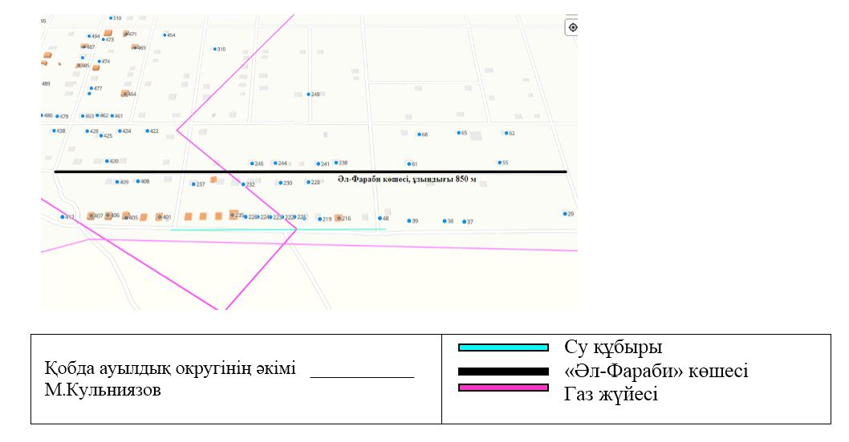

**Қобда ауылының атаусыз көшесіне "Қобыланды батыр" атауын беру туралы 2 схемалық карта**

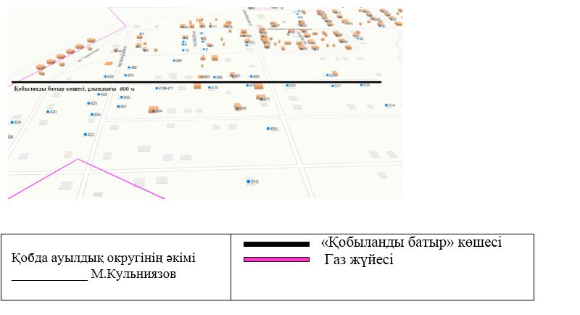

**Қобда ауылының атаусыз көшесіне "Махамбет Өтемісұлы" атауын беру туралы 3 схемалық карта**

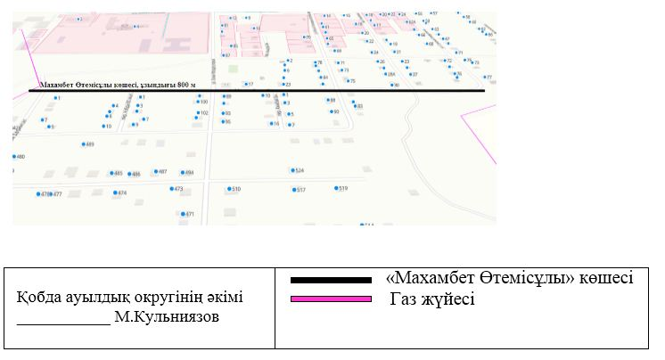

**Қобда ауылының атаусыз көшесіне "Бөгенбай батыр" атауын беру туралы 4 схемалық карта**

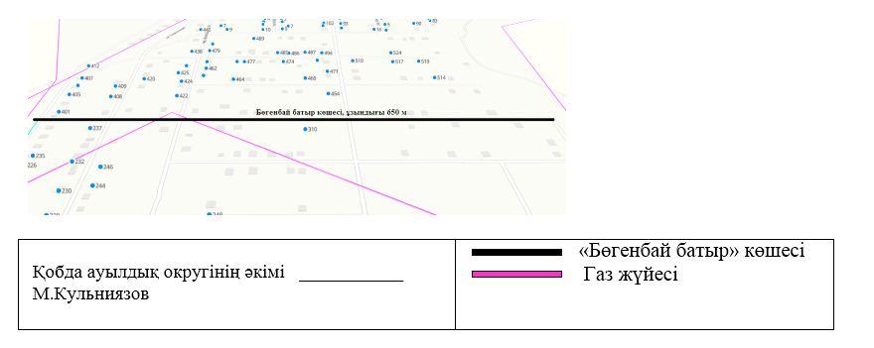

**Қобда ауылының атаусыз көшесіне "Мәншүк Мәметова" атауын беру туралы 5 схемалық карта**

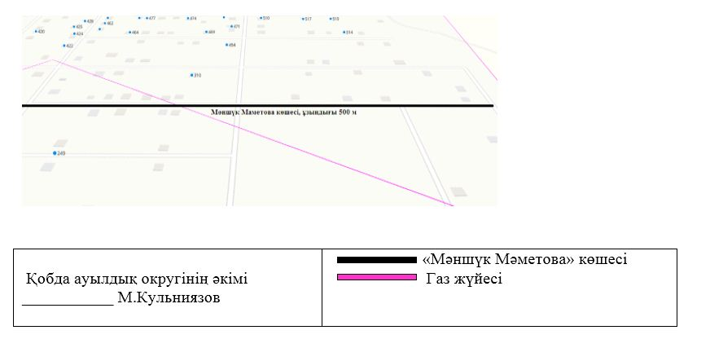

**Қобда ауылының атаусыз көшесіне "Едіге батыр" атауын беру туралы 6 схемалық карта**

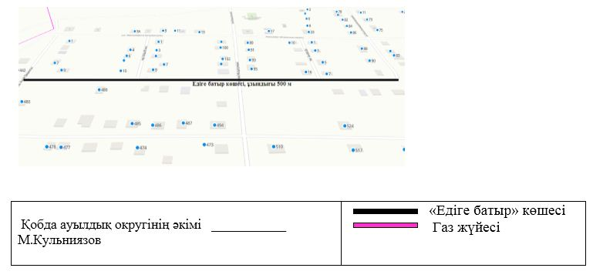

**Қобда ауылының атаусыз көшесіне "Мәңгілік ел" атауын беру туралы 7 схемалық карта**

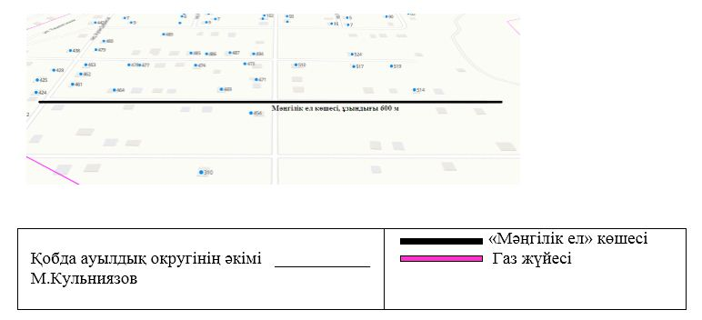

**Қобда ауылының атаусыз көшесіне "Тәуелсіздік" атауын беру туралы 8 схемалық карта**

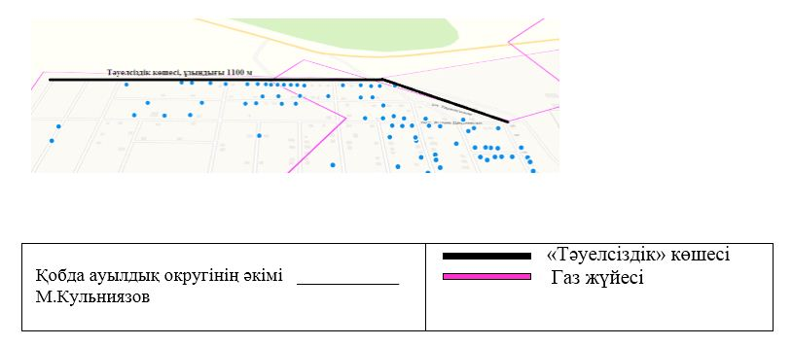

© 2012. Қазақстан Республикасы Әділет министрлігінің «Қазақстан Республикасының Заңнама және құқықтық ақпарат институты» ШЖҚ РМК